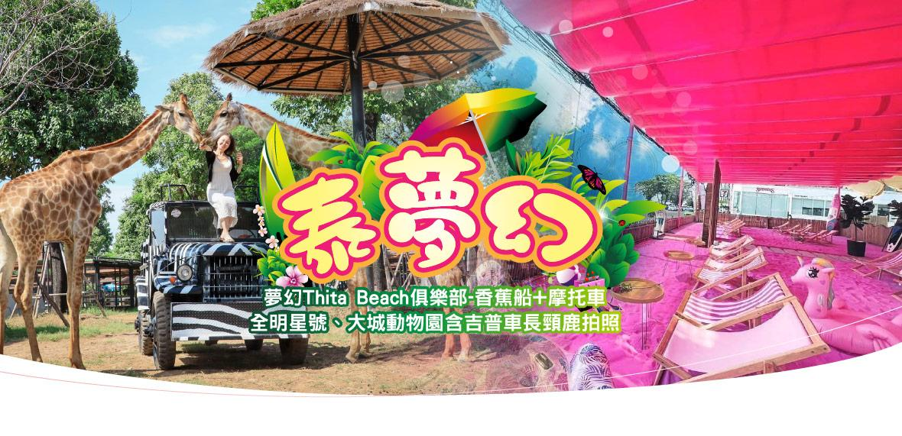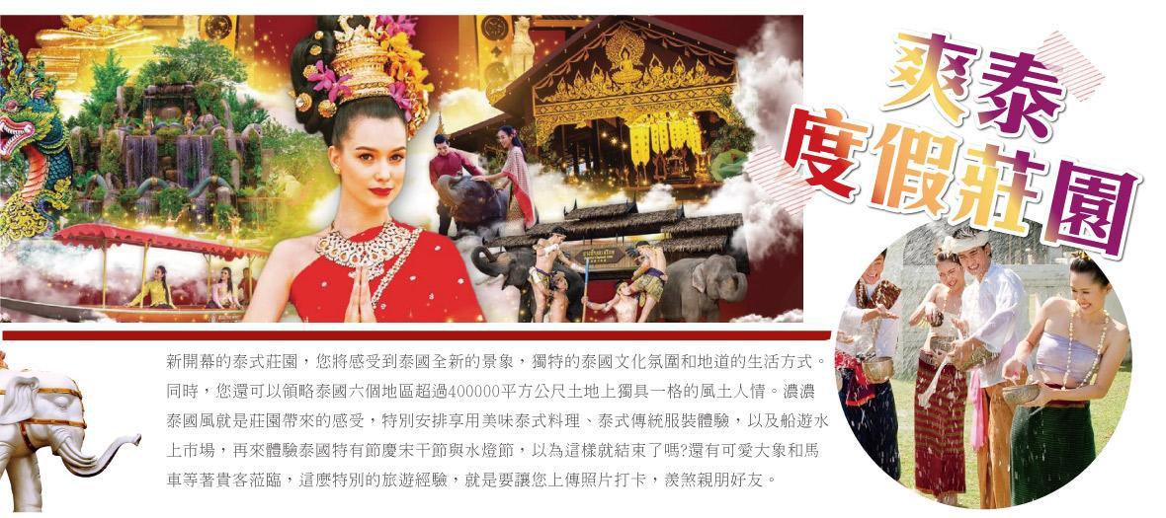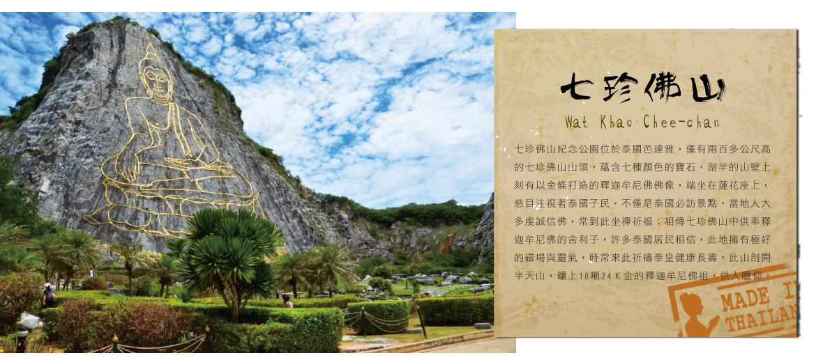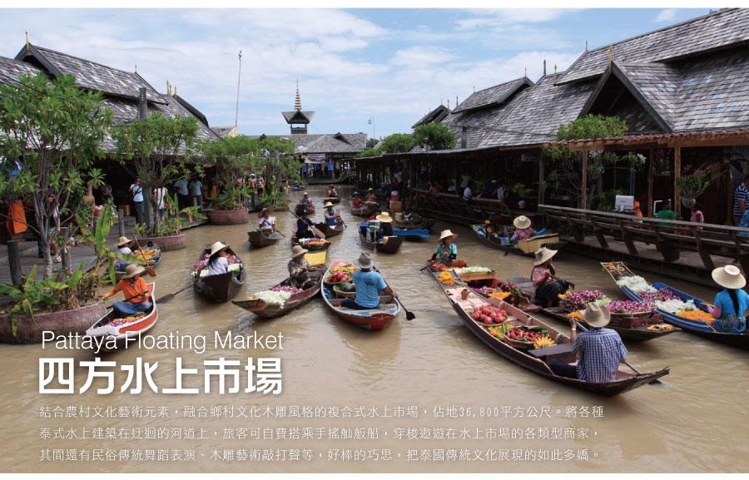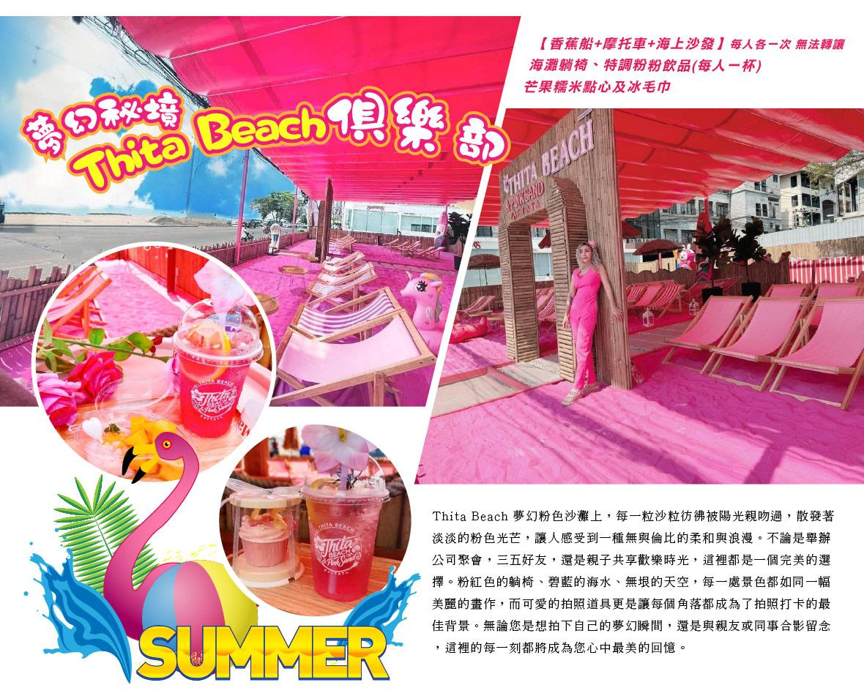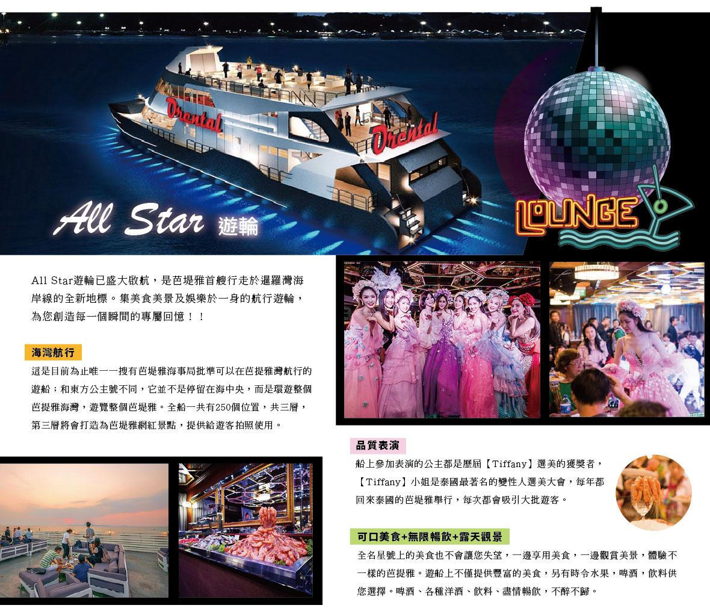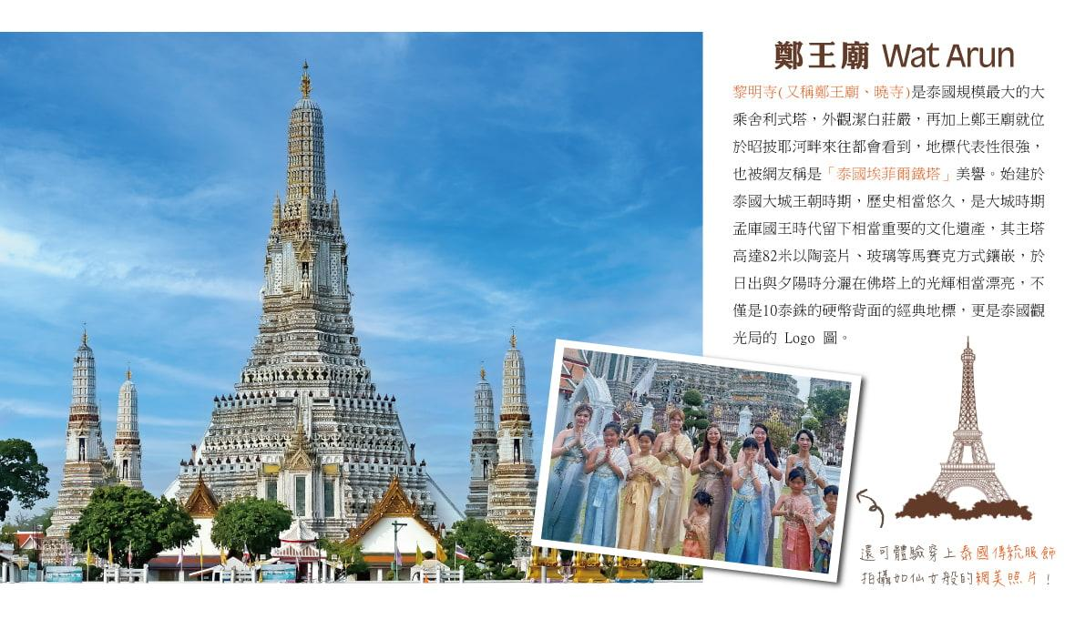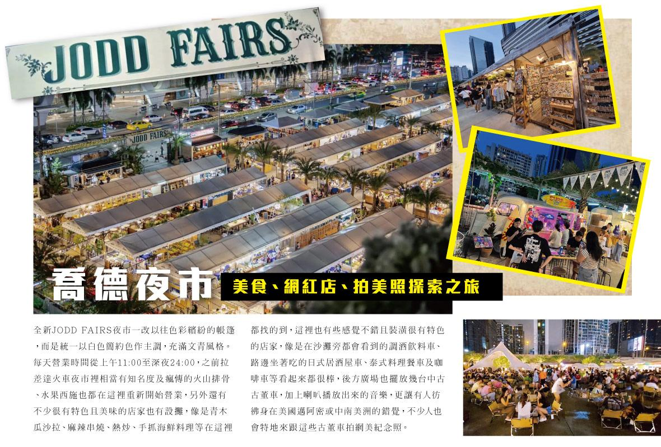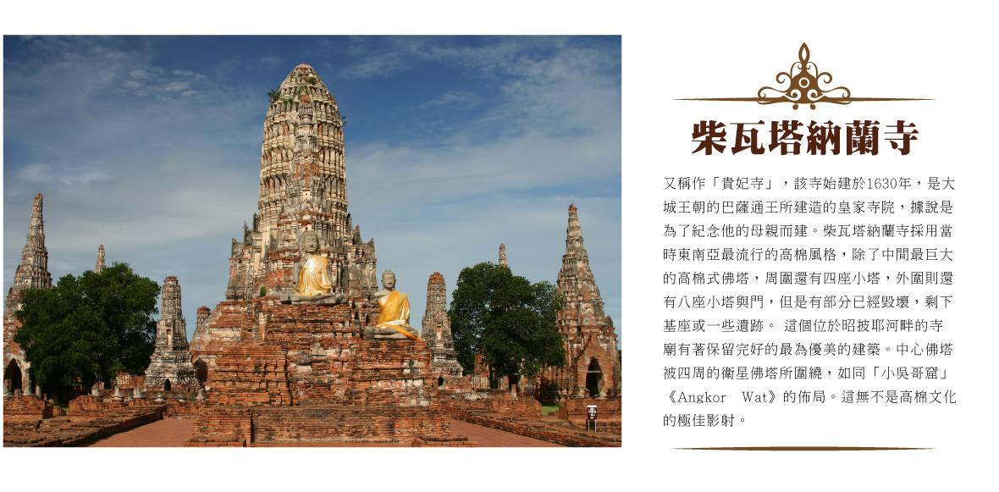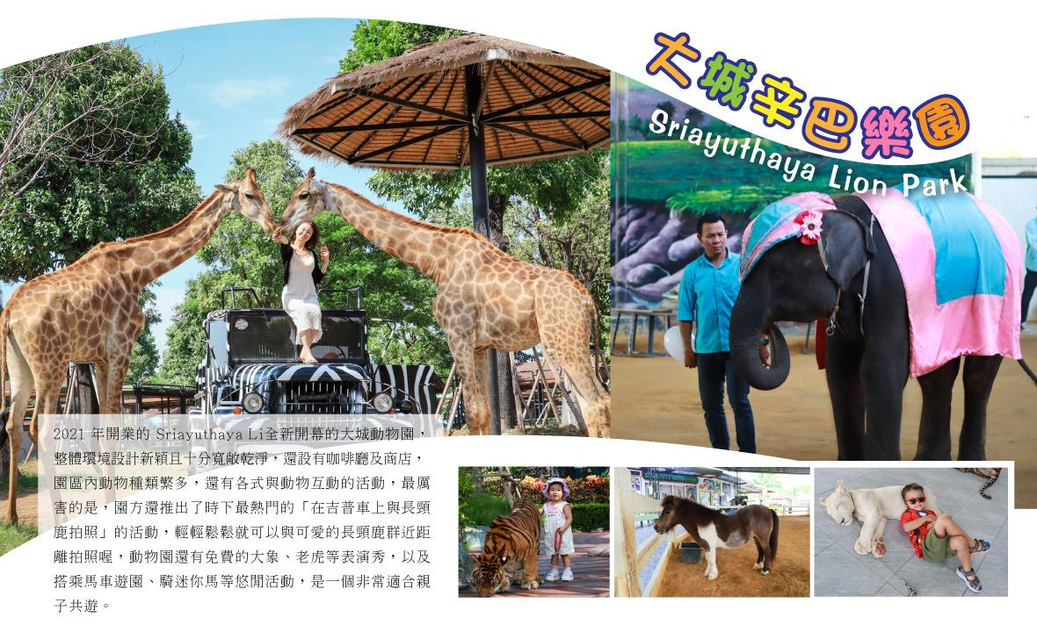
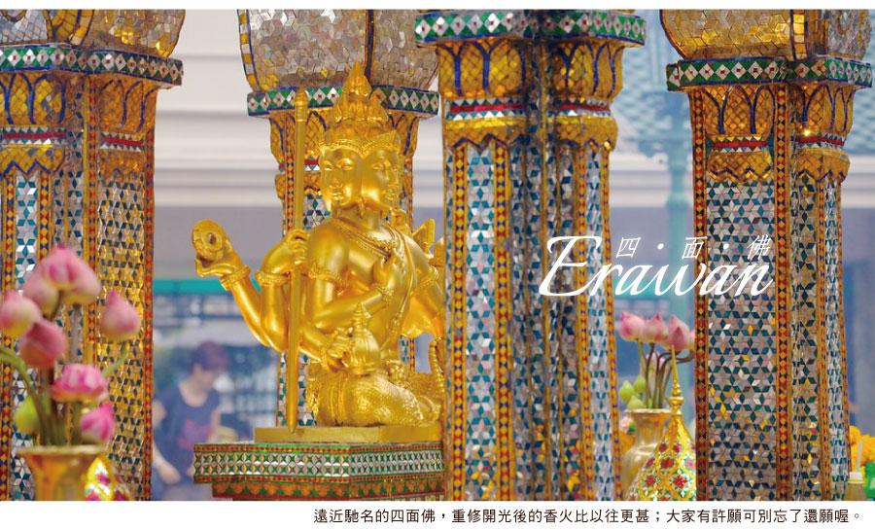
航班資料: 航班資料僅供參考，實際以說明會資料為準
天 數 | 出發時間 | 抵達時間 | 起飛-抵達城市 | 航空公司 | 航班編號
第 1 天 | 08:25 | 11:30 | TPE/BKK | 長榮航空 | BR211
第 5 天 | 12:45 | 17:15 | BKK/TPE | 長榮航空 | BR212

第 1 天 台北✈曼谷蘇汪那彭機場→芭達雅→爽泰渡假莊園~莊園巡禮、精緻泰服體驗、體驗潑水節、放水燈、遊船、騎大象、坐馬車、水果吃到飽→七珍佛山→泰式按摩兩小時
【爽泰度假莊園~莊園巡禮、升等精緻泰服體驗、體驗潑水節、放水燈、遊船、騎大象、坐馬車、水果吃到飽】新開幕的泰式莊園，您將感受到泰國全新的景象，獨特的泰國文化氛圍和地道的生活方式。同時，您還可以領略泰國六個地區超過400000平方公尺土地上獨具一格的風土人情。濃濃泰國風就是莊園帶來的感受，特別安排享用美味泰式料理、泰式傳統服裝體驗，以及船遊水上市場，再來體驗泰國特有節慶宋干節與水燈節，以為這樣就結束了嗎?還有可愛大象和馬車等著貴客蒞臨，這麼特別的旅遊經驗，就是要讓您上傳照片打卡，羨煞親朋好友
【七珍佛山】適逢九世泰皇登基50周年，一向以勤政愛民為人民付出的形象，寶石商人感念於此將這座山贈送予泰皇。受感動的九世泰皇便決定將子民的誠意化成釋迦牟尼佛祝福民眾但嘗試過許多方法都無法打造成功，最後由義大利工程師利用巧思，將七珍山剖半，以雷射雕琢再嵌入18噸24K的黃金，打造成金身佛像。佛像胸口放置一尊以七彩寶石鑄成的小佛像，故而得名。
【泰國傳統古式按摩(約2小時)】泰式按摩為泰國古代醫學文化之一，擁有四千多年歷史，源遠流長。古代泰國皇族利用它作為強身健體和治療身體勞損方法之一。泰式古法按摩，利用手指、手臂、膝部和雙腿等按摩穴位，並在肌肉和關節上按壓和伸展，令身體、精神和心靈回復平衡，促進血液循環、呼吸系統、神經系統、消化系統運作正常和肌肉皮膚新陳代謝，讓您的精神和身體保持最佳狀態。
※註1：16歲以下的小孩因骨骼仍在成長階段，為避免影響，恕不提供本項活動，亦不可轉讓他人。
※註2：因項目為免費贈送，未參加本項活動之旅客不可要求退費或以其他自費活動或非自費活動要求補償。
※註3：本項免費按摩體驗活動將依據團體行程日各項既定活動或遊程景點進行完畢後，方安排團員前往體驗，於不影響既定行程下，其體驗日將於行程中任一天之行程空檔時間或自由活動時間中進行。
※註4：本按摩體驗活動如因不可抗力或不可歸責於本公司而導致無法提供，旅客不得向本公司要求任何權利或賠償。
住宿：A-One New Wing Hotel/Centre Point Prime Hotel Pattaya/Health land & resort pattaya或同等級旅館
早餐O：機上套餐 | 中餐O：老屋泰式風味餐 THB250 | 晚餐O：日式SHABU SHABU+無酒精飲料暢飲 THB250
第2 天 芭達雅→夢幻秘境Thita Beach俱樂部~香蕉船+摩托車、海上沙發（前三項每人體驗一次）、清涼飲品(每人一杯)、芒果糯米點心(每人一次)、沙灘躺椅、冰涼濕紙巾→四方水上市場→芭達雅地標 航站百貨Terminal 21→All Star全明星號
【夢幻秘境Thita Beach俱樂部~香蕉船+摩托車、海上沙發（前三項每人體驗一次）、清涼飲品(每人一杯)、芒果糯米點心(每人一次)、沙灘躺椅、冰涼濕紙巾】THITA Beach 夢幻粉色沙灘上，每一粒沙粒彷彿被陽光親吻過，散發著淡淡的粉色光芒，讓人感受到一種無與倫比的柔和與浪漫。不論是舉辦公司聚會，三五好友，還是親子共享歡樂時光，這裡都是一個完美的選擇。粉紅色的躺椅、碧藍的海水、無垠的天空，每一處景色都如同一幅美麗的畫作，而可愛的拍照道具更是讓每個角落都成為了拍照打卡的最佳背景。無論您是想拍下自己的夢幻瞬間，還是與親友或同事合影留念，這裡的每一刻都將成為您心中最美的回憶。除了美麗的景色，這裡還有許多充實刺激的水上活動。香蕉船、摩托艇和海上沙發等項目，讓您在波濤洶湧的海面上與朋友們一同享受歡笑與驚喜。若您熱愛挑戰，還可以體驗SUP立式划槳，在海面上盡情滑行，挑戰平衡與技巧，或是使用衝浪板感受駕馭浪花的樂趣。所有水上活動都設有安全區域，確保每位參與者都能安心享受活動的樂趣。在這片粉紅沙灘上，還特別為兒童準備了沙灘玩具套裝，讓小朋友們在沙灘上玩得不亦樂乎。如果您熱愛水下世界，別忘了帶上浮潛呼吸管面鏡組，探索海底的美麗景觀。無論是放鬆還是冒險，這裡的一切都讓您的每一刻充滿了樂趣和驚喜。度假時光怎能少了美味的享受？每人一杯清新口感的特調粉色飲品，粉色的夢幻瞬間直衝腦門，搭配香甜的芒果糯米點心，口感細膩，讓您在海風輕拂的同時，品味到來自熱帶的美味。冰毛巾消除炎熱的夏日，讓您在這片粉紅沙灘上徹底放鬆身心，享受每一刻的舒適與愉悅。
Thita Beach還貼心提供無線網路，讓您隨時與外界保持聯繫。無論是需要處理工作的事宜，還是想要即時分享美好的度假時光，都能輕鬆實現。
【四方水上市場~特色小吃】這座水上市場，完全由人工開鑿，取名為四方，意為聚集四方土特產及東、南、西、北水上市場之特色。市場內販售的各地小吃及商品種類繁多，您可以試試香蕉餅、海底椰、現切當季水果，邊吃邊逛，享受芭達雅的休閒時光。
【芭達雅TERMINAL 21航站百貨】於2018年10月新開的百貨公司，因曼谷的Terminal21百貨泰成功，芭達雅新分館大升級！跟曼谷版一樣，百貨另外搭著Grande Centre Point Pattaya五星飯店。踏進百貨內就彷彿置身於航站大廈一般，且每個樓層都有不同的國家旅遊主題，主題非常鮮明，必是各國觀光客都會來朝聖的百貨新打卡地標。
【All Star遊輪-全明星號】All Star遊輪已盛大啟航，是芭堤雅首艘行走於暹羅灣海岸線的全新地標。集美食美景及娛樂於一身的航行遊輪，為您創造每一個瞬間的專屬回憶！！ *海灣航行 這是目前為止唯一一搜有芭堤雅海事局批準可以在芭提雅灣航行的遊船；和東方公主號不同，它並不是停留在海中央，而是環遊整個芭提雅海灣，遊覽整個芭堤雅。全船一共有250個位置，共三層，第三層將會打造為芭堤雅網紅景點，提供給遊客拍照使用。 *品質表演 船上參加表演的公主都是歷屆【Tiffany】選美的獲獎者，【Tiffany】小姐是泰國最著名的變性人選美大會，每年都回來泰國的芭堤雅舉行，每次都會吸引大批遊客。 *可口美食+無限暢飲+露天觀景 全名星號上的美食也不會讓您失望，一邊享用美食，一邊觀賞美景，體驗不一樣的芭提雅。遊船上不僅提供豐富的美食，另有時令水果，啤酒，飲料供您選擇。啤酒、各種洋酒、飲料、盡情暢飲，不醉不歸。
住宿：A-One New Wing Hotel/Centre Point Prime Hotel Pattaya/Health land & resort pattaya或同等級旅館
早餐O：飯店內享用 | 中餐O：浪漫屋泰式風味餐 THB350 | 晚餐O：船上自助餐 THB700

第 3 天 芭達雅→乳膠睡眠博物館→曼谷→鄭王廟→JODD FAIRS喬德夜市+Big c超市
【乳膠睡眠博物館】除展示自古以來人類的起居的睡眠方式外，館內也有讓旅客參觀購物中心，例如乳膠枕頭/床墊，經久耐用，無毒，放鬆頸肩部肌肉、血管，給予頸部和頭部最好的睡眠支撐，促進睡眠，提高睡眠質量，還可以防蟎抗菌，滿足不同體重人群的需要，緩衝人體壓力，良好的支撐力能夠適應各種睡姿等多種產品可供選購。
【鄭王廟】黎明寺(又稱鄭王廟、曉寺)是泰國規模最大的大乘舍利式塔，外觀潔白莊嚴，再加上鄭王廟就位於昭披耶河畔來往都會看到，地標代表性很強，也被網友稱是「泰國埃菲爾鐵塔」美譽。始建於泰國大城王朝時期，歷史相當悠久，是大城時期孟庫國王時代留下相當重要的文化遺產，其主塔高達82米以陶瓷片、玻璃等馬賽克方式鑲嵌，於日出與夕陽時分灑在佛塔上的光輝相當漂亮，不僅是10泰銖的硬幣背面的經典地標，更是泰國觀光局的 Logo 圖。
【喬德夜市~Jodd Fairs Ratchada】喬德夜市佔地6,000多坪，已有800新舊商家開始營業，整個夜市分成左邊「餐廳區」，中間「帳篷區」，和右邊「商店、美食區」。招牌攤販「火山排骨」與「水果西施」。另外還有不少很有特色且美味的店家也有設攤，像是青木瓜沙拉、麻辣串燒、熱炒、手抓海鮮料理等在這裡都找的到，這裡也有些感覺不錯且裝潢很有特色的店家、老爺車調酒、泰式料理餐車及咖啡車等看起來都很棒，後方廣場也擺放幾台中古古董車，加上喇叭播放出來的音樂，更讓有人彷彿身在美國邁阿密或中南美洲的錯覺，不少人也會特地來跟這些古董車拍網美紀念照。露天坐位為公共用餐空間，夜晚時分周邊的棕梠樹點上燈，配上背景的 Unilever 聯合利華大樓、白色文青帳篷更有文青氣息。
住宿：A One Bangkok Hotel/Graph Hotel Bangkok/ibis Styles Bangkok Ratchada或同等級旅館
早餐O：飯店內享用 | 中餐O：戰斧豬排燒烤BBQ吃到飽+飲料無限暢飲 THB399 | 晚餐X：方便逛街敬請自理

第 4 天 柴瓦塔那蘭寺→大城動物園 (包含吉普車與長頸鹿拍照體驗)→四面佛&商圈
【柴瓦塔那蘭寺】又稱貴妃寺，建於西元1630。造訪後，我覺得這是來大城必訪的古蹟景點之一，這個寺廟算是在大城裡，保存最完整的遺跡，很值得排進行程裡呦! 而這裡的建築設計風格為高棉風格，有如泰國版的小吳哥的fu，而且柴瓦塔那蘭寺更是泰國最夯泰劇「天生一對」的場景之一哦! 而且百聞不如一見，這個寺廟的雄偉，是必須要親臨現場才能感受出這些遺跡的霸氣與震撼力。【大城獅子動物園~含吉普車與長頸鹿拍照體驗】與可愛動物們近距離接觸、餵食、拍攝當下最夯的網美照!!! (獨享餵食呆萌水豚+嬌小可愛松鼠猴近距離接觸+動物表演秀)
【四面佛&商圈】"遠近馳名的四面神ERAWAN，即是印度教三位一體神中的創造神-大梵天，所以該稱之為四面神，而非四面佛。四面神有四個面，四雙手和一雙脚，有脚的即是正面，從正面以順時針方向算起四個面分別代表：平安（手持佛珠）、事業（手持權杖）、婚姻（手持貝殼）、財富（手持金磚）；也分別代表慈、悲、喜、捨四個字。
※ 行程小常識：教您參拜四面神
參拜方式為先至右方販賣部購買一套香花供品，金額及種類依個人所需（一般參拜為20~50銖，許願還願為100銖以上），點燃香柱及蠟燭後，再依順時針方向自正面起順序參拜，各面均於參拜後供上三支香、一支燭及一串花；若只有一燭一花之最簡套裝，於參拜前第一面先上燭，依序四面均上完三柱香後，回到正面再獻花即可。"
住宿：A One Bangkok Hotel 或Graph Hotel Bangkok 或Ibis Styles Bangkok Ratchada或同等級旅館
早餐O：飯店內享用 | 中餐O：戰斧豬排燒烤BBQ吃到飽+飲料無限暢飲 THB399 | 晚餐X：方便逛街 敬請自理

第 5 天 曼谷→曼谷機場✈台北
今日我們將驅車接送前往機場，搭乘客機返回台灣，結束這趟泰國之旅。

住宿：溫暖的家
早餐O：飯店內享用 | 中餐O：機上套餐 | 晚餐X：XXX
★ 出團備註：
》團體及小費說明
▲本行程最低成團人數為15人（含）、最高團體人數為40人（含），當地配備專業導遊解說行程，15人（含）以上另派台灣專業領隊隨團服務。當參團人數未滿10人時，本公司將視各元件預定狀態（例：機位、飯店等），將由您的業務人員告知是否出發。若當團人數不足15人以上同意出發，則台灣將不派領隊隨行，改以MINI TOUR行態進行，並由外站中文導遊於當地機場接機並提供全程旅遊服務。
▲ 如遇特殊團體：拜會團、獅子會、學生團、老人會、60歲以上23歲以下超過報名人數的一半不適用於本行程之報價，需另行報價。
▲ 12歲以下之小朋友，佔床、加床”同大人”不佔床”-1000”。不佔床之小朋友人妖秀恕無座位。
▲ 16歲以下的小朋友不贈送SPA亦不可轉讓。
▲本行程以團體模式作業，行程中恕不接受脫隊要求。
▲所有活動如不參加均無法退費，亦不可轉讓。
▲小費：在國外大多數的服務業從業人員為無底薪制，「小費」 即成為他們主要的收入來源，以下就必要給予之小費供您參考：
◆導遊領隊小費每人每天300.-。
◆床頭小費：每間房間每天20泰銖。
◆行李小費：每件行李每次20泰銖。
◆騎大象小費：每人50泰銖。
◆按摩小費：每次100泰銖。
◆人妖拍照小費：每次100泰銖。
◆馬車伕小費：每次50泰銖。
》行前須知
◆建議旅客於啟程前自行投保旅遊平安險等保險，以建立周全保障。
◆參團旅客若於境外確診，自採檢日起7日內應暫緩搭機返台。所有衍生之相關費用，例如住宿、餐食、交通、醫療費用…等，皆由旅客自行負擔。
◆相關出入境限制規定，依本國與旅遊行程當地政府規範為主，本公司將依最新規定滾動式調整出入境說明事項。
提醒您，須遵守旅遊目的國之防疫規範與返臺後之本國檢役措施。
◆泰國目前已取消COVID-19相關旅遊限制，旅客入境無須出示任何證明。
為考量旅客自身旅遊安全，並顧及同團其他旅客之旅遊權益，我們特別請您配合下列事項，這是我們應盡告知的責任，也是保障您的權利。
》機票規定及限制
▲星宇，長榮，華航航空，團體機票開票後，團體票一經開立，無論搭乘與否皆無退票價值 。 若符退改條件之退改票會產生退票手續費。
▲各家航空規定若旅客NO SHOW 會收取未登機費(每家航空收取費用不同)，並請於工作日時間告知，假日無法受理。
》航班行李
▲請於班機起飛前2～2.5小時抵達機場，以免擁擠及延遲辦理登機手續。
▲領隊或送機人員將於機場團體集合櫃台前接待團員，協助完成辦理登機手續及行李托運。
▲團體托運行李各航空公司規定如下：
每人一件(23公斤)：長榮航班(BR)、中華航空(CI)、星宇航空(JX)。
每人一件(20公斤)：泰國國際航空(TG)。
每人一件(20公斤＋7公斤手提行李）：廉價航空如虎航(IT)、泰國獅子航空(SL)、泰越捷航空(VZ)。
若超過以上規定公斤數，旅客需依航空公司規定額外現場自付加收費用。
(以上提供參考，正確請依航空公司公告為準)
▲進入海關後，請掌握免稅品購物時間，勿耽誤登機，並請妥善保管您的登機證與護照等重要證件。
▲團體座位由航空公司安排，不適用於出發前預先選位，也無法確認座位相關需求(如靠窗、靠走道等)，且座位安排乃依英文姓名依序排列，同行者有可能無法安排在一起，領隊將盡最大協助，若無法滿足您的需求，敬請參團貴賓諒解！
▲本行程無法延長或縮短天數、更改航班及日期。
▲本行程使用之票種為團體機票，沒有免費票<因此無法累積航空公司哩程數、不可事先指定座位或劃位。
▲若有特殊餐食者，最少請於出發前三天（不含假日）告知承辨人員為您處理。
》航班及飯店說明
▲飯店及航班皆以最終確認以行前說明會資料為準。
▲如需訂一大床，請務必先告知業務人員，國外飯店大多為2床房型，您可事先需求1大床房間，但需視當天飯店住房狀況，才能確認。因大床房間數量有限，請恕無法保證一定入住此房型。
》觀光單次簽證準備資料：
◆護照正本~需有效期六個月以上(以回國日為準)。
◆ 六個月內彩色白底照片(同護照規格，頭部3.2~3.6cm大小，詳細規格見備註說明)★背面簽寫姓名★。
◆.每人需提供手機號碼(若無手機者請提供家人代表)。
◆.身分證正反面影本(不得翻拍縮放、需五官清晰、同正本大小之影本)。
◆14歲以下沒有申請身分證者，請附上戶口名簿影本或3個月內戶籍謄本。
》購物站:
▲乳膠睡眠博物館。(有車購.自費)
◆泰國嚴禁攜帶使用電子菸，泰國海關允許每位外籍人士攜帶200支香煙（一條煙）或250克煙草（或雪茄），總計不得超過250克，酒類最多不超過1公升甜酒或烈酒。團體旅客應每人單獨購買免稅煙酒並各自單獨攜帶。依泰國法律規定，一人攜帶超額煙酒，將會沒收、重罰、甚至監禁等處罰。*
◆泰國政府響應環保，自2020年1月1日起，實施店家全面不提供購物塑膠袋，若有需要採買物品者請自行準備購物袋。
◆泰國官方對於海灘環境汙染新規定：2018年2月1日起嚴禁海灘抽菸行為，如遭依法取締則會有10萬銖罰款或長達一年的懲處或雙法併行，請務必注意此新規定，避免受罰。 ◆入境泰國海關會隨機抽查每人身上須準備2萬泰銖，每個家庭4萬泰銖。(等值貨幣即可，如美金、台幣等)。

